Рекомендации для родителей в период адаптации ребенка к детскому саду .
МБДОУ д/с ОВ № 8

Воспитатель 1 младшей группы:
Мусаэлян Н.Г.

Рекомендации для родителей в период адаптации ребенка к детскому саду .
Адаптационный период - серьезное испытание для малышей 2-3 года жизни.
Поэтому мы рекомендуем:
• Привести домашний режим в соответствие с режимом группы детского сада, в которую будет ходить ребенок.
• Познакомиться с меню детского сада и ввести в рацион питания малыша новые для него блюда.
• Обучайте ребенка дома всем необходимым навыкам самообслуживания: умываться, вытирать руки; одеваться и раздеваться; самостоятельно кушать, пользуясь во время еды ложкой; проситься на горшок. Одежда обязательно должна быть удобна для ребенка данного возраста, оптимальный вариант: брючки или шорты без застежек и лямок.
• Расширяйте "социальный горизонт" ребенка, пусть он привыкает общаться со сверстниками на детских игровых площадках, ходить в гости к товарищам, оставаться ночевать у бабушки, гулять по городу и т.д. Имея такой опыт, ребенок не будет бояться общаться со сверстниками и взрослыми.
• Необходимо сформировать у ребенка положительную установку, желание идти в детский сад. Малышу нужна эмоциональная поддержка со стороны родителей: чаще говорите, ребенку, что Вы его любите, обнимайте, берите на руки. Помните, чем спокойнее и эмоционально положительно родители будут относиться к такому важному событию, как посещение ребенком детского сада, тем менее болезненно будет протекать процесс адаптации.
• В первый день лучше прийти на прогулку, так как на прогулке (в игре) малышу проще найти себе друзей, познакомиться с воспитателем. В детский сад можно брать с собой любимую игрушку.
• Планируйте свое время так, чтобы в первый месяц посещения ребенком детского сада у Вас была возможность не оставлять его там на целый день.
• Для предупреждения нервного истощения необходимо делать в середине недели "выходной день" для малыша.
• Ребенок должен приходит в детский сад только здоровым. Если окажется, что у ребенка развита потребность в сотрудничестве с близкими и посторонними взрослыми, если он открыт и доброжелателен по отношению к сверстникам, считайте, что он готов к поступлению в детский сад или ясли.

Информация для родителей:

« Творите добро!»

МБДОУ д/с ОВ № 8

Воспитатель 1 младшей группы:
Мусаэлян Н.Г.

Информация: «Творите добро!»

Что такое добро? Зачем его делать? Можно задать тысячу вопросов и у каждого будут свои ответы на них. Я думаю:«Добро — это, когда люди друг другу помогают решать разные жизненные проблемы от чистого сердца. Делать его нужно и даже чаще чем нам кажется, для того чтобы в трудную минуту не оставаться одному.
Я считаю, что смысл жизни – творить добро. Это как ничто другое нужно человечеству…. Иначе ему не выжить в этом злом мире. Говорят: «Красота спасет мир!» Я бы прибавила: «Красота и доброта спасут мир!»».
Но в наше время добра встречается очень мало. Изредка люди помогают друг другу, чаще оказывают помощь, тогда когда их попросят.
Значение слова «добрый» изменялось. Было время, когда наши предки оценивали этим словом внешность и красоту человека. Поэтому красота и доброта — это слова очень близкие: добрый человек всегда красивый.Эта игра поглотит тебя за 2 минуты! Здесь такое! Этой ночью ты точно не заснёшь!
Добрые дела людей высоко ценились во все времена. Когда мы говорим о добрых делах, вспоминаются люди, которые нередко помогали в бедах, поддерживали в жизненных проблемах или давали дельные советы. Добрые дела — это и благотворительность богатых людей, которые на свои деньги строили гимназии и школы, открывали и содержали бесплатные больницы и дома для престарелых, но…. В настоящее время чаще встречаются люди, которые занимаются благотворительностью с собственной выгодой. Но если каждый из нас будет откладывать добрые дела до возникновения критических жизненных ситуаций, то можно опоздать. Ведь мы не одни такие, которые ждут того, чтобы их подтолкнули или позвали на помощь. Я восхищаюсь людьми, которые не ждут толчка, а идут, делают добрые дела. Если ты через все преграды идешь к тому, чтобы твои слова и дела, несли твоим близким, родным, друзьям добро, — это уже много. При этом надо всегда помнить, что доброта в основе своей бескорыстная.
В древности бытовало утверждение, что к каждому шагу, к каждому поступку человека приставлено зеркало, отражающее злость злостью, а добро добром. Конечно, нельзя понимать данную гипотезу в буквальном смысле, надеясь, что каждый хороший поступок немедленно должен вернуться. В действительности ожидание добра, как ответное действие на добро – это не эгоизм, добро нельзя воспринимать как сделку с чем-то наивысшим, нельзя стремиться совершить высокоморальный поступок лишь в надежде на щедрую награду за это.
Добрые дела…. Это и добрые слова, и помощь бабушке с дедушкой, комплименты в сторону мамы и поддержка друзей. Призадумайтесь: когда вы последний раз говорили маме, о том какая она красивая, добрая, как вы её любите? А когда помогли ей по хозяйству без её ведома? Поддержали ли близкого друга в беде? Выслушать и понять другого человека, дать мудрый совет – вот истинное предназначение каждого человека. Это и многое другое, дорогие друзья, уже можно делать сегодня. Не откладывайте добрые дела на будущее.
Чтобы доброта поселилась в твоём окружении, чтобы жизнь твоя согревалась душевной теплотой и хорошим отношением окружающих людей, нужно научиться творить добро бескорыстно, без всякой надежды на благодарность.
Считаю своим жизненным девизом «Спешите творить добро!»

Малыши тоже учатся творить добро!
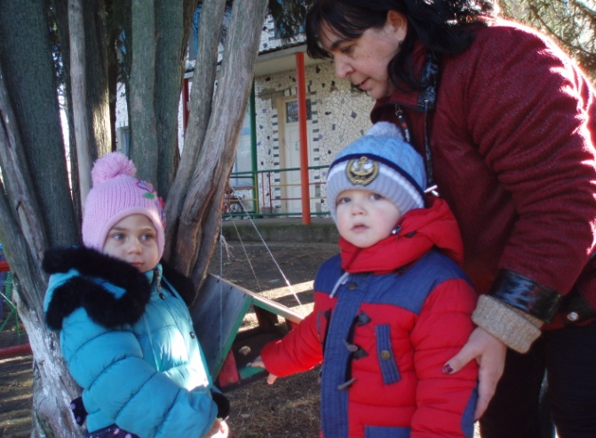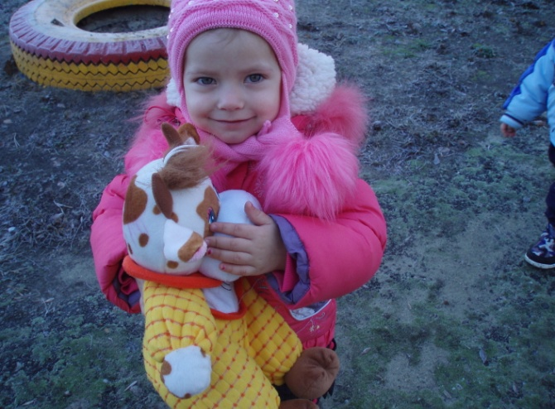
Наполни сердце добротой! Тебя крепко обнимаю и люблю.
Кормим птичек.
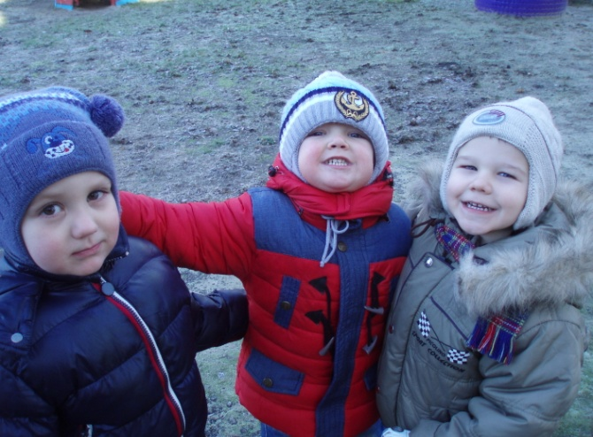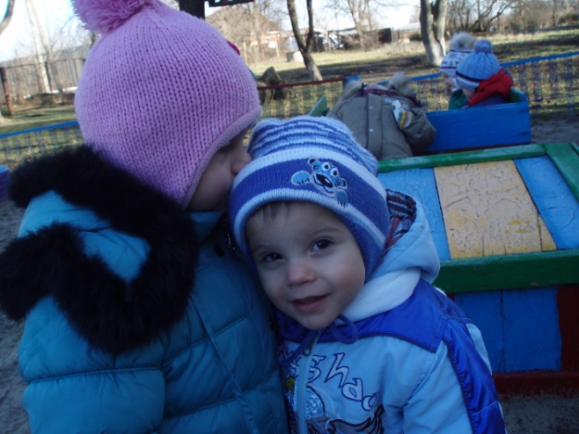
Мы дарим вам улыбку! Вежливость и доброта.
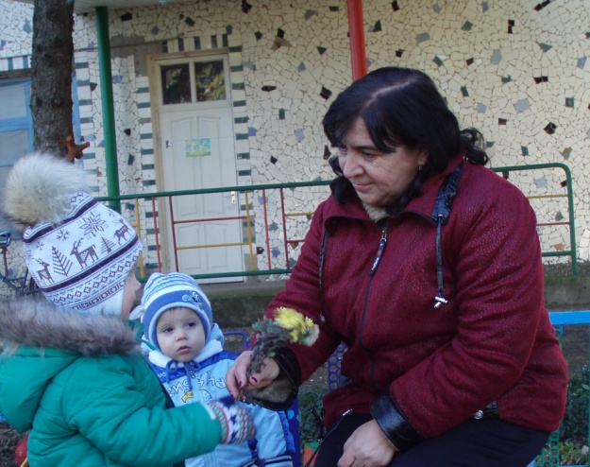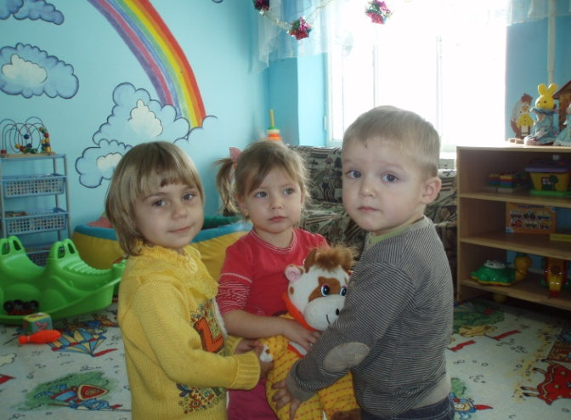
От души! Дарите добро! 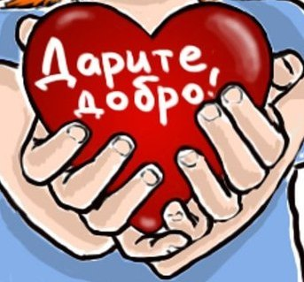

Берегите здоровье с молоду!

Здоровье — это безусловно достояние человека. Нет здоровья, нет счастья. Не зря при встрече мы желаем людям здоровья, произнося слово » здравствуйте».
К сожалению, в век развитых технологий людей, ведущих здоровый образ жизни, становится все меньше и меньше. И речь не о злоупотреблении алкоголем и табакокурением, хотя это тоже очень важно. Неподвижный образ жизни тоже не идет на пользу человеку. А ведь множество людей в силу профессии либо просто увлечений сидят в течении всего рабочего дня! А ведь эта малоподвижность способствует преждевременному старению.
Постоянное сидение за компьютером или ноутбуком явно не способствует улучшению зрения. Пользование сотовыми телефонами тоже идет не на пользу нашему здоровью. А пешие прогулки предпочитают все меньше и меньше людей, предпочитая автомобили. Многие не знают, что такое здоровый полноценный сон и утренняя гимнастика по утрам. Отдельной темой для разговора является еда. Склонность к способствует ожирению.
Таким образом, большинство населения пренебрегает простейшими правилами здорового образа жизни, тем самым крадут у себя годы, которые можно провести в гармонии с собой и окружающими.
Дети любят копировать взрослых, поэтому у них со временем вырабатываются вредные привычки: нерациональное питание, проведение большого количества времени у телевизора или компьютера, малоподвижный образ жизни, а часто ли мы, родители задумываемся, что такое здоровье? Здоровье это состояние гармони души и тела. Нужно объяснить это ребенку.
Доброжелательный настрой формирует обстановку вокруг нас, создает уют, хорошую атмосферу в семье. Теплая атмосфера в доме – залог здоровья ребенка.Еще одной рекомендацией семейного здоровья можно назвать культуру питания. Старайтесь включать в свое меню здоровую пищу из натуральных ингредиентов овощей, фруктов, продуктов богатых белками, витаминами.
Во время приготовления пищи бросьте в нее немножко любви, чуть – чуть добра, капельку радости, кусочек нежности. Эти приправы придадут необыкновенный вкус любой пищи, принесут здоровье всем членам семьи.
Наше самочувствие и настроение в течение дня напрямую связаны с тем, как мы спали. Проветренная комната сон с открытой форточкой, удобная постель замечательные условия полноценного сна. Но главное это своевременный уход ко сну.
Важной составляющей частью здоровья ребенка является состояние его органов. Мышцы и кости постоянно следует упражнять, чтобы они оставались сильными и работоспособными. В этом ребенку помогут элементарные упражнения утренней гимнастики, которые можно выполнять с детьми дома.
Сейчас самое главное – сохранить физическое и психическое здоровье ребенка. Не ждите, что здоровье само придет к вам. Идите вместе со своим ребенком ему навстречу.

